ΕΠΕΞΕΡΓΑΣΙΑ ΥΓΡΩΝ ΑΠΟΒΛΗΤΩΝ ΕΛΑΙΟΤΡΙΒΕΙΟΥ ΤΡΙΩΝ ΦΑΣΕΩΝ ΜΕ ΧΡΗΣΗ ΤΑΧΥΡΡΥΘΜΟΥ ΘΕΡΜΟΦΙΛΟΥ ΑΝΑΕΡΟΒΙΟΥ ΑΝΤΙΔΡΑΣΤΗΡΑ ΣΤΑΘΕΡΗΣ ΚΛΙΝΗΣ ΑΝΟΔΙΚΗΣ ΡΟΗΣ

Κ. Τσίγκου¹, Μ. Κορνάρος^{1,}*
¹ Εργαστήριο Βιοχημικής Μηχανικής και Τεχνολογίας Περιβάλλοντος, Τμήμα Χημικών Μηχανικών, Πανεπιστήμιο Πατρών, Πάτρα, 26504, Ελλάδα
(*kornaros@chemeng.upatras.gr)

ΕΙΣΑΓΩΓΗ
Τα υγρά απόβλητα ελαιοτριβείου αποτελούν παραπροϊόν της παραγωγής ελαιολάδου των φυγοκεντρικών ελαιοτριβείων τριών φάσεων. Το παραπροϊόν παρότι δεν έχει καμία εμπορική αξία, είναι πλούσιο σε συστατικά όπως σάκχαρα, υπολείμματα λαδιού, φαινολικές ενώσεις και οργανικά οξέα. Αποτελεί σοβαρό περιβαλλοντικό κίνδυνο, ιδιαίτερα στη Μεσόγειο, λόγω του υψηλού χημικά απαιτούμενου οξυγόνου (COD), των αιωρούμενων στερεών, του όξινου pH και της πιθανής παρουσίας παθογόνων μικροοργανισμών (Sabbah et al., 2004). Τα παραπάνω χαρακτηριστικά καθιστούν το απόβλητο αυτό σχετικά δύσκολο ως προς τη διαχείριση, ενώ η έλλειψη αποδοτικών και προσιτών οικονομικά τεχνολογιών για την αντιμετώπιση του έχουν οδηγήσει στην απόρριψη τεράστιων ποσοτήτων αποβλήτων ελαιοτριβείου απευθείας σε υδάτινους αποδέκτες και στο αποχετευτικό σύστημα ή στη συγκέντρωση αυτών σε λίμνες εξάτμισης μέχρι να επιτευχθεί πλήρως η ξήρανσή τους. Οι συγκεκριμένοι τρόποι αντιμετώπισης έχουν προκαλέσει τόσο ρύπανση του εδάφους και φυτοτοξικότητα, όσο και φαινόμενα ανοξίας στους υδάτινους αποδέκτες διαταράσσοντας την ισορροπία του οικοσυστήματος (Demerche et al., 2013). Πλήθος μεθόδων (μηχανική, φυσικοχημική, βιολογική επεξεργασία και συνδυασμός αυτών) έχει προταθεί σχετικά με τη διαχείριση των υγρών αποβλήτων ελαιοτριβείου (Lafi et al., 2009), όπου σε πολλές περιπτώσεις υπάρχει δυνατότητα ανάκτησης προϊόντων. Πιο συγκεκριμένα στις προτεινόμενες μεθόδους συμπεριλαμβάνονται αερόβιες (Lucas et al., 2013) και αναερόβιες (Dareioti et al., 2009), φυσικοχημικές μέθοδοι όπως πήξη, κροκίδωση, διήθηση, καθίζηση, αραίωση, οξείδωση Fenton ή με χρήση όζοντος (Paraskeva et al., 2012; Paraskeva & Diamadopoulos, 2006), συστήματα μεμβρανών (Zagklis et al., 2015), χημικές και ηλεκτροχημικές επεξεργασίες (Un et al., 2008) και μεταποίηση σε ζωοτροφές (Alcaide & Nefzaoui, 1996).
Η ανάκτηση ενέργειας μέσω της διαχείρισης των αποβλήτων ελαιοπαραγωγής μπορεί να αποφέρει σημαντικά πλεονεκτήματα, όπως το γεγονός ότι δεν διαταράσσεται ο κύκλος του άνθρακα (Jungmeier and Spitzer, 2001; Morillo et al., 2009) ενώ είναι δυνατή η μερική κάλυψη των ενεργειακών αναγκών της διαδικασίας. Βιοκαύσιμα όπως μεθάνιο, υδρογόνο και βιοαιθανόλη έχουν παραχθεί, με το μεθάνιο να παρουσιάζει μεγάλο ενδιαφέρον καθώς αποτελεί ανανεώσιμη πηγή ενέργειας με μικρότερη παραγωγή ατμοσφαιρικών ρύπων, συγκρινόμενο με τα συμβατικά καύσιμα (Morillo et al., 2009).
Η αναερόβια χώνευση είναι η βιολογική διεργασία μέσω της οποίας η οργανική ύλη μετατρέπεται σε μεθάνιο και διοξείδιο του άνθρακα, και θεωρείται ένας απ’ τους πλέον διαδεδομένους τρόπους επεξεργασίας αποβλήτων, παράγοντας βιοκαύσιμα ενώ παράλληλα περιορίζεται η περιβαλλοντική ρύπανση. Η διεργασία αυτή επηρεάζεται από φυσικούς και χημικούς παράγοντες, και συγκεκριμένα από τη θερμοκρασία, το pH, τα θρεπτικά συστατικά, τον υδραυλικό χρόνο παραμονής, την ανάδευση και την παρουσία τοξικών παραγόντων (Chen et al., 2008). Όσον αφορά συγκεκριμένα τη θερμοκρασία, σταθερότητα έχει επιτευχθεί τόσο σε μεσόφιλα όσο και σε θερμόφιλα συστήματα (Bolzonella et al., 2012), με τα δεύτερα να παρουσιάζουν τόσο καλύτερες αποδόσεις λόγω της επιτάχυνσης των βιοχημικών αντιδράσεων όσο και μεγαλύτερη αστάθεια στις περιβαλλοντικές αλλαγές (El-Mashad et al., 2003; Martin, 2001).
Στόχος της παρούσας εργασίας ήταν η θερμόφιλη αναερόβια επεξεργασία υγρών αποβλήτων ελαιοτριβείου προς παραγωγή μεθανίου, χρησιμοποιώντας ταχύρρυθμο αντιδραστήρα σταθερής κλίνης ανοδικής ροής. Το πληρωτικό υλικό που εμπεριέχεται μέσα στον αντιδραστήρα λειτουργεί ως επιφάνεια προσκόλλησης για τους μικροοργανισμούς, συμβάλλοντας στην ακινητοποίησή τους (Jianlong et al, 2000). Η δοκιμή σεναρίων με στόχο την σταδιακή μείωση του υδραυλικού χρόνου παραμονής του συστήματος είχε σαν αποτέλεσμα την ολοκλήρωση ενός ταχύρρυθμου συστήματος, το οποίο είναι ικανό να παράγει μεθάνιο απομακρύνοντας ταυτόχρονα πλήθος οργανικού φορτίου με ικανοποιητικές αποδόσεις.

ΠΕΙΡΑΜΑΤΙΚΟ ΜΕΡΟΣ

Πειραματική διάταξη
Ο αντιδραστήρας σταθερής κλίνης ανοδικής ροής (Upflow Packed Ber Reactor, UPBR) κατασκευάστηκε με χρήση Plexiglas. Για τη ρύθμιση της θερμοκρασίας (55±0.5^{ο}C) χρησιμοποιήθηκε διπλό τοίχωμα που λειτουργεί σαν θερμαντικός μανδύας, ανάμεσα από το οποίο μπορεί να κυκλοφορεί ζεστό νερό (Lettinga and Hulshoff, 1991), το οποίο θερμαίνεται σε υδατόλουτρο. Ο συνολικός όγκος του αντιδραστήρα ήταν 6.2 L. Ωστόσο με την προσθήκη πληρωτικού υλικού και βιομάζας ο λειτουργικός όγκος μειώθηκε στα 3.5 L. Το πληρωτικό υλικό που χρησιμοποιήθηκε ήταν φορείς βιομάζας Κ5 με προστατευμένη επιφάνεια 800 m²/m³ από την εταιρεία Anoxkaldnes (Λουντ, Σουηδία). Στην πειραματική διάταξη περιλαμβάνεται και μια δεξαμενή καθίζησης όγκου 1.2 L που δεν συμπεριλαμβάνεται στον λειτουργικό όγκο (Εικόνα 1). Παρόλα αυτά εξυπηρετεί δύο σκοπούς: την καθίζηση του μεγαλύτερου ποσοστού βιομάζας εντός της, και την εφαρμογή ανακυκλοφορίας. Η τροφοδοσία του συστήματος βρισκόταν υπό συνεχή ανάδευση, εντός ψυγείου έτσι ώστε να διατηρείται ομοιόμορφη και αναλλοίωτη σύσταση αντίστοιχα ενώ γινόταν περιοδικά σε προγραμματισμένους χρόνους, με χρήση περισταλτικής αντλίας.

Εγκλιματισμός της καλλιέργειας υπό θερμόφιλες συνθήκες
Η μικτή καλλιέργεια που χρησιμοποιήθηκε κατά την θερμόφιλη αναερόβια χώνευση υγρών αποβλήτων ελαιοτριβείου (ΥΑΕ) προήλθε από αντιδραστήρα UASB, ο οποίος είχε δοκιμασθεί επιτυχώς στην αναερόβια χώνευση υγρών ΥΑΕ, στους 37ºC. Αρχικά για την συλλογή της βιομάζας έγινε φυγοκέντριση των απορροών του UASB αντιδραστήρα στις 4000 rpm για 5 λεπτά. Ακολούθησε η τοποθέτηση της βιομάζας σε κωνική φιάλη 3L, η οποία συμπληρώθηκε με απορροή απ’ τον αντιδραστήρα UASB και κλείσθηκε με ελαστικό πώμα το οποίο συνδεόταν με σύστημα μέτρησης παραγόμενου βιοαερίου. Η κωνική φιάλη τοποθετήθηκε απευθείας σε ανακινούμενο υδατόλουτρο (Grant OLS200), στους 55±0.5ºC (Bouskova et al., 2005). Για τις πρώτες 2 μέρες δεν έγινε προσθήκη τροφοδοσίας στην φιάλη, ενώ παρατηρήθηκε παραγωγή βιοαερίου. Μετά την πάροδο των 2 ημερών ξεκίνησε παροχή τροφοδοσίας αραιωμένων (1:1 ν/ν) εις διπλούν φυγοκεντριμένων ΥΑΕ επιτυγχάνοντας HRT 30 ημερών. Η επιλογή μεγάλου χρόνου παραμονής έγινε προκειμένου να αποφευχθεί τυχόν παρεμπόδιση των μικροοργανισμών από συσσώρευση ενδιάμεσων προϊόντων της αναερόβιας χώνευσης. Η φιάλη λειτούργησε σαν “draw-and-fill” αντιδραστήρας αφαιρώντας κάθε φορά ποσότητα από το εσωτερικό της, η οποία αντιστοιχούσε στον όγκο που επρόκειτο να προστεθεί σαν τροφοδοσία και να επιτευχθεί HRT 30 ημερών.

Πρώτες ύλες
Οι πρώτες ύλες που χρησιμοποιήθηκαν για την παρούσα εργασία ήταν τρεις παρτίδες ΥΑΕ, τα οποία συλλέχθηκαν από τριφασικό ελαιοτριβείο στην περιοχή της Πάτρας. Η παραγωγή αυτών των απόβλητων είναι εποχική, ενώ χαρακτηρίζονται από φυσική τάση για ζύμωση και αλλοίωση των χαρακτηριστικών τους. Για τους παραπάνω λόγους ποσότητες της τάξεως των 50L συλλέχθηκαν και αποθηκεύθηκαν στην κατάψυξη (-18^{ο}C) προκειμένου να διατηρηθούν αναλλοίωτα τα φυσικοχημικά χαρακτηριστικά τους. Πριν τη χρήση τους, τα απόβλητα αρχικά υφίστανται φυγοκέντριση για 15 λεπτά στα 4.000 rpm και το υπερκείμενο φυγοκεντρείται ξανά κάτω από τις ίδιες συνθήκες. Παρότι η περιεκτικότητα σε πτητικά στερεά (VS) δύναται να αυξάνει την παραγωγικότητα CH₄ (Goswami, n.d), η διαδικασία αυτή ήταν απαραίτητη για την επίτευξη ταχύρρυθμου συστήματος, έτσι ώστε το απόβλητο να έχει χαμηλή περιεκτικότητα στερεών. Το τελικό υπερκείμενο υγρό αφού αραιωθεί στις κατάλληλες αναλογίες (για διατήρηση σταθερής οργανικής φόρτισης) με νερό βρύσης, αποτελεί το υπόστρωμα τροφοδοσίας του αντιδραστήρα.

Feed
tank
Peristaltic pump
Settling tank
Reactor
Gas
Recycling pump
Filling material
Effluent
Gas meter
Εικόνα 1: Σχηματική αναπαράσταση του συστήματος που χρησιμοποιήθηκε.

Έναρξη και λειτουργία του αντιδραστήρα
Κατά την έναρξη λειτουργίας του συστήματος, οι εγκλιματισμένοι μικροοργανισμοί εισήχθησαν στον αντιδραστήρα μαζί με απορροή από τον αντιδραστήρα UASB, και αφέθηκαν για 2 ημέρες χωρίς τροφοδοσία.
Η αντλία ανακυκλοφορίας ενεργοποιήθηκε αρχικά προκειμένου να κατανεμηθούν ομοιόμορφα οι μικροοργανισμοί στο πληρωτικό υλικό, εντός του αντιδραστήρα αλλά και για να επιτευχθεί συνεχής και ήπια ανάμειξη. Στη συνέχεια ξεκίνησε η λειτουργία του συστήματος σε HRT 19.6 ημερών. Έπειτα από επίτευξη μόνιμης κατάστασης ο HRT μειώθηκε αντίστοιχα στις 15.5, 12.7, 9.9, 7.1, 5.7 and 4.2 ημέρες ενώ δειγματοληψία γινόταν ανά τακτά χρονικά διαστήματα, καθ’ όλη τη διάρκεια του πειράματος.

Φυσικοχημικές αναλύσεις
Οι αναλύσεις για το φυσικοχημικό χαρακτηρισμό των νωπών ΥΑΕ και για τις αναλύσεις των δειγμάτων που ελήφθησαν κατά την διάρκεια λειτουργίας του αντιδραστήρα πραγματοποιηθήκαν σύμφωνα με το βιβλίο “Standard Methods for the Examination of Water and Wastewater” (APHA, 1995) ενώ η σύσταση του παραγόμενου βιοαερίου αναλύθηκε με αέριο χρωματογράφο (Agilent Technologies 7890A) (Dareioti et al., 2014). Τέλος, το pH μετρήθηκε με χρήση pH-μέτρου Thermo Scientific και ηλεκτροδίου Orion ROSS Ultra Refillable pH/ATC Triode.

ΑΠΟΤΕΛΕΣΜΑΤΑ ΚΑΙ ΣΥΖΗΤΗΣΗ

Εγκλιματισμός του εμβολίου υπό θερμόφιλες συνθήκες
Μικτή καλλιέργεια από αναερόβιο μεσόφιλο αντιδραστήρα UASB συλλέχθηκε μέσω διπλής φυγοκέντρησης των απορροών του, και τοποθετήθηκε σε κωνική φιάλη 3L. Στην φιάλη προστέθηκε επιπλέον απορροή από τον ίδιο αντιδραστήρα μέχρι ο τελικός όγκος να φτάσει τα 3L. Η καλλιέργεια αυτή παρέμεινε χωρίς τροφοδοσία για τις επόμενες 2 ημέρες, υπό θερμόφιλες συνθήκες (55ºC). Στόχος της ενέργειας αυτής ήταν αφενός η ταυτοποίηση παρουσίας θερμόφιλων μικροοργανισμών και έπειτα η παρακολούθηση της συμπεριφοράς τους υπό τις συνθήκες αυτές. Μετά το πέρας των 2 ημερών, ξεκίνησε η τροφοδοσία της καλλιέργειας για 70 ημέρες (draw-and-fill), χρησιμοποιώντας διπλά φυγοκεντρημένα και αραιωμένα απόβλητα ελαιοτριβείου (1:1) με OLR 5g COD/Ld. Τα χαρακτηριστικά των αποβλήτων ελαιοτριβείου (πρωτογενών και έπειτα από φυγοκέντριση) παρουσιάζονται αναλυτικά στον Πίνακα 1.
Στο Σχήμα 2 παρουσιάζεται ο συνολικός όγκος βιοαερίου, μεθανίου και όγκου μεθανίου ανά όγκο τροφοδοσίας αποβλήτου, για την καλλιέργεια. Όπως φαίνεται και στο σχήμα, η μικτή καλλιέργεια έφτασε πολύ γρήγορα (εντός 8 ημερών) τη μέγιστη αποδοτικότητά της, ενεργοποιώντας τους μεθανογόνους μικροοργανισμούς που εμπεριέχονταν στην μεσόφιλη αυτή αρχικά καλλιέργεια. Η μέση παραγωγή μεθανίου έφτασε τα 0.68 L/d ενώ ενδιάμεσα προϊόντα της διεργασίας της αναερόβιας χώνευσης (πτητικά λιπαρά οξέα όπως οξικό, προπιονικό, ισοβουτυρικό, βουτυρικό, ισοβαλερικό, βαλερικό και καπροϊκό) δεν ανιχνεύθηκαν καθ’ όλη την περίοδο εγκλιματισμού. Με τον τρόπο αυτό δεν επιβεβαιώνεται μόνο η ύπαρξη θερμόφιλων μικροοργανισμών, αλλά και η διαρκής λειτουργία τους διασπώντας τα απόβλητα ελαιοτριβείου βιολογικά προς παραγωγή βιοαερίου. Τα πειραματικά δεδομένα του Σχήματος 2 φάνηκαν ιδιαίτερα υποσχόμενα για την δοκιμή της καλλιέργειας αυτής σε αντιδραστήρα μεγαλύτερου όγκου μειώνοντας σταδιακά τον υδραυλικό χρόνο παραμονής.

Πίνακας 1: Φυσικοχημικός χαρακτηρισμός των πρωτογενών και φυγοκεντριμένων ΥΑΕ.
Παράμετροι | Μονάδες | Πρωτογενή  ΥΑΕ (a) | Πρωτογενή  ΥΑΕ (b) | Πρωτογενή  ΥΑΕ (c) | Φυγοκεντρι-μένα ΥΑΕ (a) | Φυγοκεντρι-μένα ΥΑΕ (b) | Φυγοκεντρι-μένα ΥΑΕ (c)
pH | - | 5.13 | 5.06 | 5.17 | 5.23 | 5.02 | 5.36
Αλκαλικότητα | g CaCO₃ L⁻¹ | 0.750 | 1.000 | 0.925 | 0.725 | 1.188 | 0.900
Ολικοί Υδατάνθρακες | g glucose L⁻¹ | 37.50±1.70 | 27.38±0.54 | 32.25±1.34 | 24.95±0.07 | 27.13±0.04 | 29.23±0.35
Διαλυτοί Υδατάνθρακες | g glucose L⁻¹ | 25.95±0.32 | 21.71±1.15 | 27.11±0.18 | 23.12±0.28 | 20.81±0.12 | 26.98±0.14
Διαλυτές φαινολικές ενώσεις | g syringic L⁻¹ | 8.61±0.98 | 6.82±0.19 | 4.73±0.42 | 7.74±1.05 | 6.72±0.18 | 4.72±0.34
Ολικό COD | g O₂ L⁻¹ | 169.00±9.24 | 157.40±9.54 | 137.57±10.67 | 128.92±10.66 | 113.58±7.28 | 124.67±2.79
Διαλυτό COD | g O₂ L⁻¹ | 89.23±3.93 | 89.19±6.44 | 74.19±3.70 | 74.79±2.65 | 88.19±7.54 | 73.97±3.32
Ολικός Φώσφορος | g L⁻¹ | 0.51±0.00 | 0.42±0.00 | 0.48±0.00 | 0.46±0.01 | 0.42±0.01 | 0.46±0.01
Διαλυτός Φώσφορος | g L⁻¹ | 0.31±0.00 | 0.25±0.00 | 0.27±0.00 | 0.26±0.00 | 0.25±0.00 | 0.27±0.01
TKN | g L⁻¹ | 0.74±0.01 | 1.11±0.02 | 0.62±0.00 | 0.08±0.00 | 0.18±0.01 | 0.29±0.02
Αμμωνιακό Ν | g L⁻¹ | 0.09±0.01 | 0.07±0.00 | 0.07±0.00 | 0.03±0.00 | 0.03±0.00 | 0.02±0.00
TSS | g L⁻¹ | 40.56±0.59 | 11.95±0.54 | 14.30±0.80 | 9.9±0.99 | 5.17±0.75 | 9.10±0.60
VSS | g L⁻¹ | 39.93±1.11 | 11.73±0.33 | 13.50±0.50 | 9.86±0.92 | 5.03±0.70 | 8.60±0.40
TS | g L⁻¹ | 111.65±1.32 | 93.07±1.74 | 91.67±0.40 | 85.35±3.29 | 75.27±1.36 | 88.93±2.09
VS | g L⁻¹ | 82.32±6.77 | 76.97±1.46 | 70.52±0.98 | 63.195±2.64 | 58.17±1.65 | 64.25±0.07
Λίπη/Έλαια | g L⁻¹ | 21.98±4.02 | 13.06±3.78 | 8.86±2.32 | 11.53±2.26 | 4.22±1.43 | 4.11±1.87

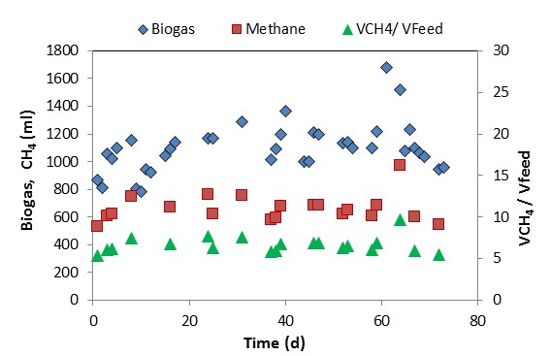

Σχήμα 2: Απεικόνιση του παραγόμενου βιοαερίου, της σύστασής του σε μεθάνιο, και του όγκου μεθανίου που παράχθηκε ανά λίτρο τροφοδοσίας.

Θερμόφιλη αναερόβια χώνευση Αποβλήτων ελαιοτριβείου χρησιμοποιώντας αντιδραστήρα UPBR
Η εγκλιματισμένη πλέον θερμόφιλη ιλύς που αναπτύχθηκε στην κωνική φιάλη, καθώς και ποσότητα νέας ενεργής μεσόφιλης ιλύος (van Lier et al, 1992) που συλλέχτηκε με πανομοιότυπο τρόπο, εισήχθη στον αντιδραστήρα UPBR. Ο αντιδραστήρας τέθηκε σε λειτουργία με HRT 19.6 d και λειτούργησε για περίοδο 85 ημερών, καταναλώνοντας διπλά φυγοκεντρημένα απόβλητα ελαιοτριβείου αραιωμένα ως το τελικό COD να κυμαίνεται μεταξύ 38-43 g COD/L, μέχρι να παρουσιαστεί μόνιμη κατάσταση λειτουργίας. Έπειτα ο HRT μειώθηκε σε 15.5, 12.7, 9.9, 7.1, 5.7 and 4.2d για το σύνολο των 69, 70, 49, 42, 63 και 42 ημερών αντίστοιχα ενώ γινόταν αναλυτική παρακολούθηση του συστήματος. Κατά τη διάρκεια λειτουργίας του αντιδραστήρα παρατηρήθηκε συσσωμάτωση της ιλύος στους φορείς βιομάζας (οπτική παρατήρηση). Με την εκκίνηση του συστήματος παρατηρήθηκε αύξηση συγκεντρώσεως του οξικού και του προπιονικού οξέος, ενώ ακολούθησε ήπια παρεμπόδιση της διεργασίας (μείωση της παραγόμενης ποσότητας βιοαερίου). Ωστόσο το σύστημα ανέκαμψε πλήρως μετά το πέρας 30 ημερών. Επικρατέστερη εξήγηση των παραπάνω είναι πως η οργανική φόρτιση που κλήθηκαν οι μικροοργανισμοί να αντιμετωπίσουν ήταν αυξημένη σε σύγκριση με εκείνη της περιόδου εγκλιματισμού. Καθ’ όλη τη διάρκεια λειτουργίας του αντιδραστήρα, οι συγκεντρώσεις των πτητικών λιπαρών οξέων παρέμειναν σε χαμηλά επίπεδα (κάτω των 900mg/L) με παραγωγή βιοαερίου που δεν φάνηκε να παρεμποδίζεται από κάποιο ενδιάμεσο προϊόν ενώ το pH κυμάνθηκε μεταξύ 7 και 8, επιβεβαιώνοντας την σταθερότητα και την αποδοτικότητα ταχύρρυθμης θερμόφιλης αναερόβιας χώνευσης.
Για τη διατήρηση της αλκαλικότητας σε επίπεδα κοντά στα 3g CaCO₃/L, προσθήκη αντιδραστηρίου NaHCO₃ πραγματοποιούνταν περιστασιακά, καθώς για παραγωγή μεθανίου, τα επίπεδα αλκαλικότητας κρίνεται απαραίτητο να βρίσκονται μεταξύ 2.5 και 5 g CaCO₃/L (Hashimoto et al, 1980).

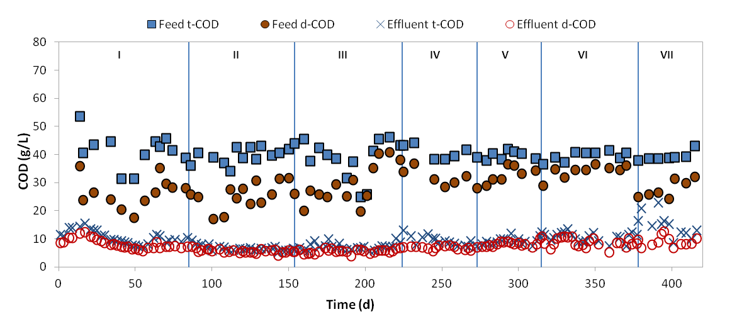
Σχήμα 3: Αναπαράσταση της συγκέντρωσης εισόδου και εξόδου ολικού και διαλυτού COD.

Το COD τροφοδοσίας παρέμεινε σταθερό κοντά στα 40g/L εκτός του σεναρίου ΙΙΙ, όπως φαίνεται και στο Σχήμα 3. Αυτή η διαταραχή προκάλεσε μείωση της παραγωγής βιοαερίου (Σχήμα 6). Παρόλα αυτά, η απομάκρυνση COD παρουσίασε μεγάλη αποδοτικότητα της τάξεως του 85% ενώ μειώθηκε έως 75% καθώς και οι HRT μειώνονταν. Οι τιμές απομάκρυνσης COD συγκεντρώνονται στον Πίνακα 2, όπου και το Σενάριο VI (HRT 5.7d) δείχνει την καλύτερη συμπεριφορά του αντιδραστήρα. Οι τιμές απομάκρυνσης COD που παρουσιάζονται σε αυτήν την εργασία, είναι όμοιες με τις τιμές αποδοτικότητας αντιδραστήρα όπου επεξεργάζεται το ίδιο υπόστρωμα εξίσου υπό θερμόφιλες συνθήκες στην εργασία των Borja et al, 1995, όπου οι χρόνοι παραμονής που δοκιμάστηκαν στην εργασία εκείνη είναι μεγαλύτεροι. Η ικανότητα απομάκρυνσης COD σε μικρότερους χρόνους παραμονής μπορεί να είναι αποτέλεσμα της χρήσης του φυγοκεντριμένου αποβλήτου. Εξίσου υψηλές τιμές για την απομάκρυνση COD παρατηρήθηκαν από την Stamatelatou et al, 2009 όπου το COD της απορροής μειώθηκε κατά 72% για HRT 3.75d, χρησιμοποιώντας αντιδραστήρα PABR (Periodic Anaerobic Baffled Reactor). Σε άλλη εργασία (Ammary, 2005) η απομάκρυνση COD μετά το πέρας της διεργασίας κυμάνθηκε στο 83% για HRT 3d, επεξεργάζοντας απόβλητα ελαιοτριβείου σε αντιδραστήρες διαλείποντος έργου σε σειρά. Η θερμοκρασία του συστήματος ήταν μεσόφιλη, ενώ τα απόβλητα αραιώνονταν με απορροές του ίδιου του συστήματος φτάνοντας τα 16 g COD/L στην τροφοδοσία. Σχετικά με την παρούσα εργασία, η απομάκρυνση COD χρησιμοποιώντας τον αντιδραστήρα UPBR έδωσε τιμές τις τάξεως του 76% για τους HRT 7.1, 5.7 και 4.2d (Σενάρια V, VI, VII) δείχνοντας υψηλή σταθερότητα και αποδοτικότητα του συστήματος και της διεργασίας, ακόμα και για πολύ χαμηλούς χρόνους παραμονής. Συγκρίνοντας τα αποτελέσματα της παρούσας εργασίας με άλλες εργασίες όπως η θερμόφιλη αναερόβια συγχώνευση υγρών και στερεών αποβλήτων ελαιοτριβείου σε αυλωτό αντιδραστήρα (Fezzani and Cheikh, 2007), το COD που απομακρύνθηκε κυμάνθηκε στο 13% για τροφοδοσία με COD 43 g/L. Όσον αφορά βέβαια την κατανάλωση των υδατανθράκων που εισέρχονταν στο σύστημα, αυτοί αποδομήθηκαν εξ’ ολοκλήρου κατά τη διάρκεια λειτουργίας του αντιδραστήρα, όπως φαίνεται και στο Σχήμα 4.

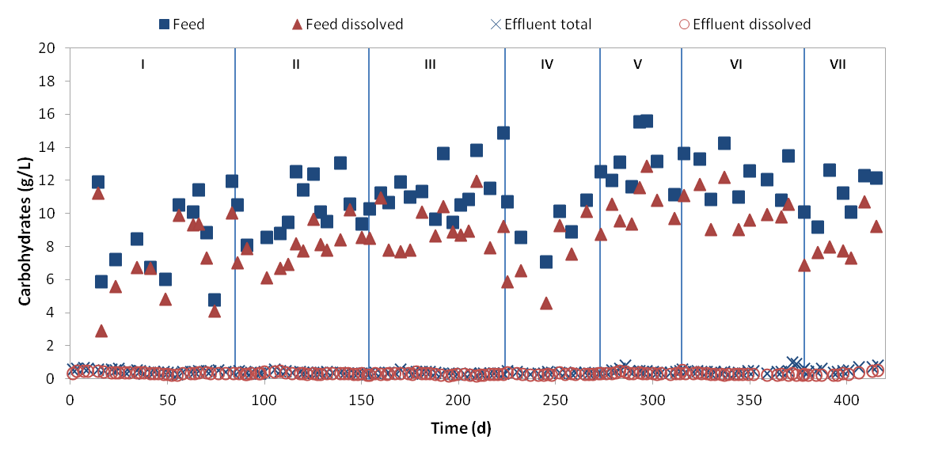
Σχήμα 4: Αναπαράσταση της συγκέντρωσης εισόδου και εξόδου των ολικών και διαλυτών υδατανθράκων.

Σχετικά με τη μείωση των φαινολικών ενώσεων, υψηλή διακύμανση μεταξύ 33% και 67% παρατηρήθηκε στις μετρήσεις των απορροών (Σχήμα 5). Αυτό το μεγάλο εύρος τιμών πιθανόν οφείλεται είτε στις διαφορετικές συγκεντρώσεις των φαινολικών ενώσεων κάθε τροφοδοσίας (όπως απεικονίζεται στο Σχήμα 5 και στον Πίνακα 1) είτε στις διαφορετικές ενώσεις που απαρτίζουν το σύνολο των φαινολικών ενώσεων (Borja et al, 1997).
Παρ’ όλα αυτά η καλύτερη απόδοση για το σύστημα, όπως φαίνεται και από τον Πίνακα 2, είναι εκείνη του Σεναρίου VI, για HRT 5.7d, όπου παρατηρήθηκε απομάκρυνση φαινολών της τάξεως του 47.7%. Παρά το γεγονός ότι ο υδραυλικός χρόνος παραμονής μειωνόταν, η υψηλότερη απόδοση ως προς τη απομάκρυνση των φαινολικών ενώσεων μπορεί να αποδοθεί στον προοδευτικό εγκλιματισμό της καλλιέργειας προς το φαινολικό φορτίο. Αυτό φαίνεται περισσότερο στο Σενάριο ΙΙΙ, όπου χρησιμοποιήθηκαν 2 διαφορετικές παρτίδες τροφοδοσίας, με αποτέλεσμα την επίτευξη 2 μόνιμων καταστάσεων. Συγκεκριμένα για την πρώτη παρτίδα, η απόδοση έφτασε το 40% ενώ για την δεύτερη παρτίδα, η απομάκρυνση κυμάνθηκε στο 67%. Η μέση τιμή απομάκρυνσης φαινολικών ενώσεων που έχει μετρηθεί σε άλλα συστήματα, σημειώθηκε στα 38-43% (Goncalves et al., 2012) και στο 58% (Azbar et al., 2009) χρησιμοποιώντας μεσοφιλικούς αντιδραστήρες UASB.
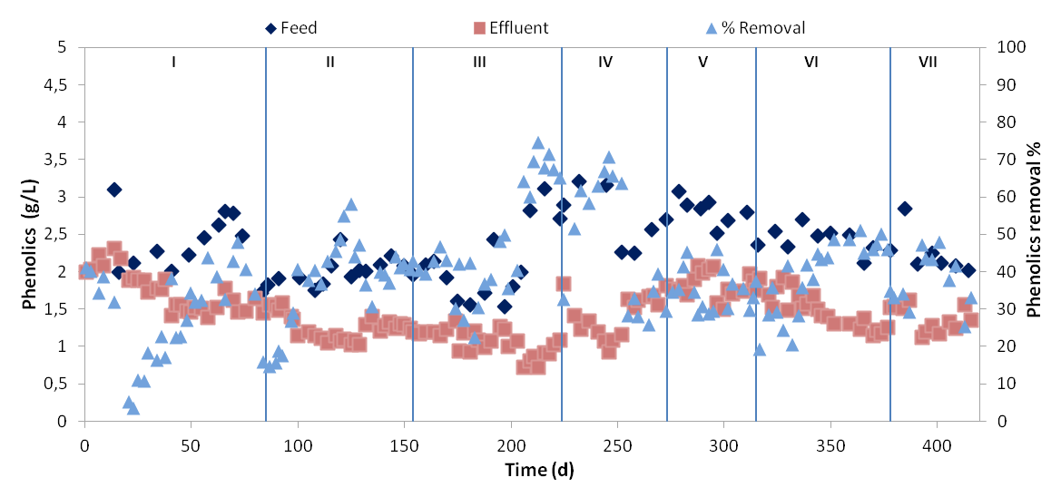
Σχήμα 5: Αναπαράσταση της συγκέντρωσης εισόδου και εξόδου καθώς και της απομάκρυνσης των φαινολικών ενώσεων.

Κατά τη διάρκεια λειτουργίας του συστήματος, η μέγιστη παραγωγικότητα μεθανίου έφτασε τα 11 L/Lτροφοδοσίας, ενώ η μέση τιμή κάθε σεναρίου (σε μόνιμη κατάσταση) ήταν 8.36, 8.10, 7.8 και 9.06 (Σενάριο ΙΙΙ), 9.12, 9.07, 9.48 και 8.02 L CH₄/Lτροφοδοσίας. Σύμφωνα με τα παραπάνω αποδεικνύεται η δυνατότητα του συστήματος ως προς την υψηλή απόδοση, ακόμα και σε χαμηλούς χρόνους παραμονής, με τα καλύτερα αποτελέσματα να παρουσιάζονται για HRT 5.7d. Όπως φαίνεται και στον Πίνακα 2, ο μέσος συντελεστής απόδοσης υπό συνθήκες STP συμβαδίζει με την παραγωγικότητα του μεθανίου ανά όγκο τροφοδοσίας ενώ το ποσοστό του βιοαερίου σε μεθάνιο κυμάνθηκε από 57% μέχρι 61% καθ’ όλη τη διάρκεια του πειράματος.

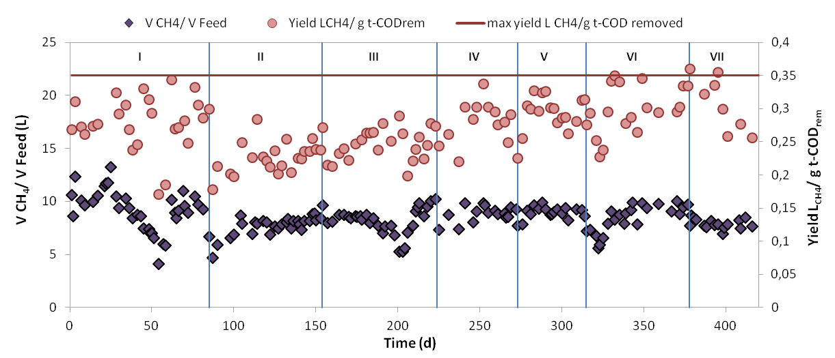
Σχήμα 6: Αναπαράσταση της απόδοσης εκφρασμένη σε L CH₄/ g t-COD_{removed} και V CH₄/V Feed.

Συμπερασματικά, αναερόβια μεικτή καλλιέργεια από αντιδραστήρα UASB, η οποία εγκλιματίστηκε υπό θερμόφιλες συνθήκες, χρησιμοποιήθηκε για την ανάπτυξη ταχύρρυθμου συστήματος UPBR, επεξεργάζοντας αραιωμένα ΥΑΕ στην ίδια θερμοκρασία. Ο αντιδραστήρας λειτουργούσε αποδοτικά σε διάφορα HRTs, μειώνοντας την οργανική φόρτιση με παράλληλη παραγωγή βιοαερίου, δίνοντας τις καλύτερες επιδόσεις για το Σενάριο VI (5.7d) όπως φαίνεται αναλυτικά και από τον Πίνακα 2.

Πίνακας 2: Σύνοψη αποδόσεων για κάθε Σενάριο λειτουργίας που εφαρμόστηκε.

Σενάριο | HRT | Απομάκρυνση COD (%) | Απομάκρυνση φαινολικών (%) | L _{biogas}/ L_{Reactor}d | L CH₄/L_{Feed} | CH₄% | Απόδοση  L CH₄/  g t-COD_{removed}
I | 19.6 | 77.03±2.22 | 37.72±8.52 | 0.87±0.18 | 8.36±1.98 | 60.71±3.42 | 0.27±0.05
II | 15.5 | 84.99±1.47 | 40.08±4.46 | 0.93±0.07 | 8.10±0.45 | 59.73±0.47 | 0.23±0.02
III | 12.7 | 79.88±3.73ª  83.26±2.44^{b} | 39.92±8.16ª  67.31±4.48^{b} | 1.20±0.07ª  1.38±0.16^{b} | 7.80±1.11ª  9.06±1.07^{b} | 58.34±0.61ª  57.08±1.72^{b} | 0.26±0.02ª  0.24±0.03^{b}
IV | 9.9 | 78.91±2.27 | 35.97±5.14 | 1.62±0.14 | 9.12±0.45 | 60.56±1.12 | 0.29±0.03
V | 7.1 | 76.44±3.10 | 33.52±5.4 | 2.39±0.09 | 9.07±0.42 | 59.03±2.01 | 0.30±0.02
VI | 5.7 | 75.21±4.42 | 47.71±2.16 | 2.75±0.33 | 9.48±0.42 | 60.91±1.88 | 0.31±0.02
VII | 4.2 | 75.93±2.56^{c} | 42.21±4.30^{c} | 3.55±0.35^{c} | 8.02±0.92^{c} | 57.52±5.35^{c} | 0.24±0.03^{c}
a,b,c: διαφορετική παρτίδα τροφοδοσίας

ΒΙΒΛΙΟΓΡΑΦΙΑ
- Alcaide E.M., Nefzaoui A., Recycling of olive oil by-products: Possibilities of utilization in animal nutrition, 38(3-4), p 227-235, 1996.
- Ammary B.Y., Treatment of olive mill wastewater using an anaerobic sequencing batch reactor, Desalination 177, p 157-165, 2005.
- APHA WWA WEF, Standard Methods for the Examination of Water and Wastewater, 19th edition, American Public Health Association, Washington DC, USA, 1995.
- Azbar N., Tutuk F., Keskin T, Effect of Organic Loading Rate on the Performance of an Up-Flow Anaerobic Sludge Blanket Reactor Treating Olive Mill Effluent, Biotechnology and Bioprocess Engineering 14, p 99-104, 2009.
- Bouskova A., Dohanyos M., Schmidt J.E., Angelidaki I., Strategies for changing temperature from mesophilic to thermophilic conditions in anaerobic CSTR reactors treating sewage sludge, Water Research 39, 1481-1488, 2005.
- Bolzonella D., Cavinato C., Fatone F., Pavan P., Cecchi F., High rate mesophilic, thermophilic, and temperature phased anaerobic digestion of waste activated sludge: A pilot scale study, Waste Management 32, 1196-1201, 2012.
- Borja R., Alba J., Banks C., Impact of the main phenolic compounds of olive mill wastewater (OMW) on the kinetics of acetoclastic methanogenesis, Process Biochemistry 32, 121-133, 1997.
- Borja R., Martin A., Banks C.J., Alonso V., Chica A., A kinetic study of anaerobic digestion of olive mill wastewater at mesophilic and thermophilic temperatures, Environmental Pollution 88(13-18), 1995.
- Chen Y., Cheng J.J., Creamer K.S., Inhibition of anaerobic digestion process: A review, Bioresource Technology 99, pn4044-4064, 2008.
- Dareioti M.A., Dokianakis S.N., Stamatelatou K., Zafiri C., Kornaros M., Biogas production from anaerobic co-digestion of agroindustrial wastewaters under mesophilic conditions in a two-stage process, Desalination 248(1-3), p 891-906, 2009.
- Dareioti M.A., Vavouraki A.I., Kornaros M., Effect of pH on the anaerobic acidogenesis of agroindustrial wastewaters for maximization of bio-hydrogen production: A lab-scale evaluation using batch tests, Bioresource Technology 162, p 218-227, 2014
- Dermeche S., Nadour M., Larroche C., Moulti-Mati F., Michaud P., Olive mill wastes: Biochemical characterizations and valorization strategies, Process Biochemistry, PRBI-9899, 2013.
- El-Mashad H.M., van Loon W.K.P., Zeeman G., A model of solar energy utilization in the anaerobic digestion of cattle manure, Biosyst. Eng., 84, 231-238, 2003.
- Fezzani B. and Cheikh R.B., Thermophilic anaerobic co-digestion of olive mill wastewater with olive mill solid wastes in a tubular digester, Chemical Engineering 132, 195-203, 2007.
- Goncalves M.R., Costa J.C., Marques I.P., Alves M.M., Strategies for lipids and phenolics degradation in the anaerobic treatment of olive mill wastewater, Water Research 46(6), p 1684-1692, 2012.
- Goswami S.,“Optimization of methane production from solid organic waste”, Graves RE, Richard T, Topper PA, “The fate of nutrients and pathogens during anaerobic digestion of dairy manure”, Agricultural and Biological Engineering, Cooperative Extension, College of Agricultural Sciences.
- Hashimoto A., Chen Y., Varel V., Prior R., Anaerobic fermentation of agricultural residue. In: Shuler, M.L. (Ed.), Utilization and Recycle of Agricultural Wastes and Residues, CRC Press, Boca Raton, Florida, p 145–146, 1980.
- Jialong W., Hanchang S., Yi Q., Wastewater treatment in a hybrid biological reactor (HBR): effect of organic loading rates, Process Biochemistry 36(4), p 297-303, 2000.
- Jungmeier G., Spitzer J., Greenhouse gas emissions of bioenergy from agriculture compared to fossil energy for heat and electricity supply, Nutrient Cycling in Agroecosystems 60(1-3) p 267-273, 2001.
- Lafi W.K., Shannak B., Al-Shannag M., Al-Anber Z., Al-Hasan M., Treatment of olive mill wastewater by combined advanced oxidation and biodegradation, Seperation and Purification Technology 70(2), p 141-146, 2009.
- Lucas M.S., Beltrán-Heredia J., Sanchez-Martin J., Garcia J., Peres J.A., Treatment of high strength olive mill wastewater by Fenton's reagent and aerobic biological process, Journal of Environmental Science and Health 48(8), p 954-962, 2013.
- Martin A., Effect of substrate concentration and temperature on the anaerobic digestion of piggery waste in a tropical climate, Process Biochem., 37, 483-489, 2001.
- Morillo J.A., Antizar-Ladislao B., Monteoliva-Sánchez M., Ramos-Cormenzana A., Russell N. J., Bioremediation and biovalorization of olive-mill wastes, Applied Microbiology and Biotechnology, 2009.
- Paraskeva P., Diamadopoulos E., Technologies for olive mill wastewater (OMW) treatment: a review, Chemical Technology and Biotechnology 81(9), p 1475-1485, 2006.
- Paraskeva C.A., Zagklis D.P., Arvaniti E.C, Papadakis V.G., Olive mill wastewater treatment methods: Sustainability and Benchmarking, Prosodol Symposium on “Olive Mill Wastes and Environmental Protection”, 16-18 October, Chania, 2012.
- Sabbah I., Marsook T., Basheer S., The effect of pretreatment on anaerobic activity of olive mill wastewater using batch and continuous systems, Process Biochemistry 39(12), p 1947-1951, 2004.
- Un U.T., Altay U., Koparal A.S., Ogutveren U.B., Complete oxidation of olive mill wastewaters by electrooxidation, Chemical Engineering Journal 139(3), p 445-452, 2008.
- Van Lier J.B., Grolle K.C.F., Stams A.J.M., de Macario E.C., Lettinga G., Start-up of a thermophilic upflow anaerobic sludge bed (UASB) reactor with mesophilic granular sludgeAppl Microbiol Biotechnol 37, 130-135, 1992.
- Zagklis D.P., Vavouraki A.I., Kornaros M.E., Paraskeva C.A., Purification of olive mill wastewater phenols through membrane filtration and resin adsorption/desorption, Journal of Hazardous Materials 285, 69-76, 2015.

